
Universidade do Minho
Licenciatura em Engenharia Informática

Unidade Curricular de
Bases de Dados
Ano Lectivo de 2023/2024

Secret Story – Agência de Detetives

Edgar(A99890), Miguel(A104451), Joshua(A105684), Silvério(A101536), Oleksii(A102131) – Grupo 02
Abril, 2024

BD

Data de Recepção
Responsável
Avaliação
Observações

Edgar(A99890), Miguel(A104451), Joshua(A105684), Silvério(A101536), Oleksii(A102131) – Grupo 02
Abril, 2024

Secret Story – Agência de Detetives

Resumo
Este relatório foi realizado no âmbito da unidade curricular de Bases de Dados,
que tinha como objetivo principal desenvolver um sistema de base de dados, de forma avaliar os métodos, organização, trabalho em equipa e os nossos conhecimentos sobre a unidade curricular.
De um modo geral, o nosso projeto consiste na estruturação e construção de uma base de dados de uma agência de detetives imaginária, neste caso, a Secret Story, que seja capaz de suportar a informação necessária para uma melhor organização, mais facilidade e simplicidade nas tarefas da agência, seguindo determinados padrões de modelação e implementação de acordo com Connoly e Begg (2015) – Bibliografia.
Antes de entrar na implementação física da base de dados, foi registada a informação necessária da agência, apresentado o seu contexto, o porquê da necessidade de uma base de dados e planeamento geral do projeto.De seguida, passamos para o levantamento dos requisitos, de forma a ser possível a construção do modelo conceptual na fase seguinte, que nos dará um rascunho daquilo que iremos construir. Utilizando numa outra fase “MySQL Workbench”, teremos a criação de um modelo lógico, a partir do qual geraremos um modelo físico, que convergirá juntamente com a implementação de queries e do modelo físico, para a base de dados final, dando-se por terminado o projeto.
As fases descritas anteriormente passarão por revisões e validações antes de serem implementadas.

Área de Aplicação: Sistemas de Base de Dados

Palavras-Chave: Base de dados, Dados, Agência, Detetive, SQL, Modelo Conceptual, Modelo Lógico, Entidades, Relacionamentos, Atributos

Índice
1. Definição de Sistema 1
1.1. Contexto de Aplicação 1
1.2. Motivação e Objetivos do Trabalho 2
1.3. Análise da Viabilidade do Processo 3
1.4. Recursos e Equipa de Trabalho 3
1.5. Plano de Execução 5
2. Levantamento e Análise dos Requisitos 6
2.1. Método de Levantamento e de Análise de Requisitos Adotado 6
2.2. Organização dos Requisitos Levantados 7
2.2.1. Requisitos de Descrição 7
2.2.2. Requisitos de Manipulação 8
2.2.3. Requisitos de Controlo 9
2.3. Análise e Validação Geral dos Requisitos 9
3. Modelação Conceptual 10
3.1. Apresentação da Abordagem de Modelação Realizada 10
3.2. Identificação e Caracterização das Entidades 10
3.3. Identificação e Caracterização dos Relacionamentos 11
3.4. Identificação e Caracterização dos Atributos das Entidades e dos Relacionamentos. 12
3.5. Apresentação e Explicação do Diagrama ER Produzido 13
4. Modelação Lógica 13
4.1. Construção e Validação do Modelo de Dados Lógico 13
4.2. Apresentação e Explicação do Modelo Lógico Produzido 14
4.3. Normalização de Dados 17
4.4. Validação do Modelo com Interrogações do Utilizador 18
5. Implementação Física 22
5.1. Apresentação e explicação da base de dados implementada 22
5.2. Criação de utilizadores da base de dados 23
5.3 Povoamento da base de dados 26
5.4 Cálculo do espaço da base de dados (inicial e taxa de crescimento anual) 28
5.5. Definição e caracterização de vistas de utilização em SQL 31
5.6. Tradução das interrogações do utilizador para SQL 32
5.7. Indexação do Sistema de Dados 35
5.8. Implementação de procedimentos, funções e gatilhos 36
6. Conclusões e Trabalho Futuro 40
Siglas 41
Bibliografia 41
Anexos 41

Índice de Figuras
Figura 1 - Diagrama de Gantt inicial 5
Figura 2 - Modelo Conceptual 13
Figura 3 - Modelo Lógico 16
Figura 4 - Árvore da 1ª interrogação 18
Figura 5 - Árvore da 2ª interrogação 19
Figura 6 - Árvore da 3ª interrogação 20
Figura 7 - Árvore da 4ª interrogação 21
Figura 8 - Criação da Base de Dados e Criação da tabela Centro 22
Figura 9 - Exemplo de criação de um Utilizador e respetivo papel 23
Figura 10 - Código de criação da "ROLE" Diretores e suas permissões 23
Figura 11 - Código da criação da "ROLE" dos clientes e suas permissões 24
Figura 12 - Código de Criação de "ROLE" dos agentes e suas permissões 25
Figura 13 - Código de inserção de Centros 26
Figura 14 - Código de inserção de Clientes 26
Figura 15 - Código de associação de um Tipo com um Caso 27
Figura 16 - Excerto de código do programa de inserção 27
Figura 17 - Código da Vista "CasosEmProgressoPorAgente" 31
Figura 18 - Código SQL da 1ª Interrogação 32
Figura 19 - Código SQL da 2ª Interrogação 33
Figura 20 - Código SQL da 3ª Interrogação 34
Figura 21 - Código SQL da 4ª Interrogação 35
Figura 22 - Criação do índice idxEMail associado ao "email" de "Cliente" 35
Figura 23 - Criação do índice idxDataDenuncia associado à "data_denuncia" de "Denuncia" 36
Figura 24 - Criação e Input do procedimento "addNovoCaso" 36
Figura 25 - Código de execução do procedure "addNovoCaso" 37
Figura 26 - Código da função "contarCasosResolvidosAgente" e exemplos de uso 38
Figura 27 - Código do gatilho "atualizarCargoAgente" 39

Índice de Tabelas
Tabela 1 - Recursos 3
Tabela 2 – Equipa de Trabalho 4
Tabela 3 – Requisitos de Descrição 7
Tabela 4 – Requisitos de Manipulação 8
Tabela 5 – Requisitos de Controlo 9
Tabela 6 – Caraterização das Entidades 10
Tabela 7 – Caraterização dos Relacionamentos 11
Tabela 8 – Caraterização dos Atributos 12
Tabela 9 - Cálculo de espaço da tabela Centro 28
Tabela 10 - Cálculo de espaço da tabela Agente 28
Tabela 11 - Cálculo de espaço da tabela Cliente 28
Tabela 12 - Cálculo de espaço da tabela Denúncia 29
Tabela 13 - Cálculo de espaço da tabela Caso 29
Tabela 14 - Cálculo de espaço da tabela Tipo de caso 29
Tabela 15 - Cálculo de espaço da tabela Evidencia 29
Tabela 16 - Cálculo de espaço da tabela Suspeito 30
Tabela 17 - Cálculo de espaço da tabela Telemóvel do cliente 30
Tabela 18 - Cálculo de espaço da tabela Agente responsável por caso 30
Tabela 19 - Cálculo de espaço da tabela Caso apresenta suspeito 30
Tabela 20 - Cálculo de espaço da tabela Caso pertence a tipo 30

1. Definição do Sistema

1.1. Contexto de aplicação

A agência de detetives “Secret Story” (ST) localiza-se no distrito de Braga, contendo o centro de operações no interior da Universidade do Minho e espalhando-se por Portugal continental através de uma extensa rede de túneis, que ligam os diversos centros. Com a queda do Estado Novo, o sistema viu-se obrigado a criar uma agência privada diretamente conectada à organização intergovernamental “INTERPOOL” no dia 25 de abril de 1977, após a fundação da universidade.
Além do centro principal na universidade bracarense, a agência privada expandiu o seu trabalho do norte ao sul do país, com mais locais de trabalho e recrutamento nas diversas zonas. Com o avanço da tecnologia e modernização, estes centros são frequentemente remodelados e atualizados com novos equipamentos e mais documentação, de forma a melhorar o trabalho dos agentes e consequentemente ajudar na proteção da sociedade portuguesa a desvendar os males que circulam o país.
Os detetives têm como “cabecilha” o diretor Orlando “Holmes”, antigo agente da "INTERPOOL”, que geriu a agência desde a sua fundação até ao tempo atual e conta com a sua atual equipa de subdiretores a quem deposita toda a confiança, formada por Vasco, André, Diana, Marisa e Regina (responsáveis pelos restantes 5 centros secundários de operações em Lisboa, Faro, Aveiro, Bragança e Castelo Branco respetivamente), mais os restantes agentes, que necessitam de autorização e recrutamento especial para pertencerem à atividade, de forma a serem os mais indicados e capazes de tratar de casos de todos os tipos.
Até há 6 meses, a ST trabalhava apenas com casos especiais e altamente confidenciais entregues pelos altos escalões do governo, mas, visto que, o tipo de casos desses baixou, o diretor Orlando decidiu abrir portas para um novo projeto, uma agência pública que tratasse dos casos pedidos pelo povo e dos seus segredos. Desde então, a agência foi expandindo aos poucos, aumentando o número de agentes e o número de casos dos diversos centros espalhados pelo país, o que originou um caos na papelada nestes últimos meses. Tanto o diretor como os subdiretores estavam com dificuldades em gerir os diversos centros, não conseguindo, por exemplo, controlar os agentes e os seus casos de forma organizada e rápida, nem distribuir os mesmos, tendo ainda outros problemas como controlar o registo de novos casos e a sua clientela.
Para colocar um ponto final nesse caos, o diretor Orlando decidiu parar o funcionamento da mesma por uns tempos e reunir os seus subdiretores, que sugeriram implementar uma base de dados para a sua agência, o que não agradou ao professor Orlando que tanto gostava dos seus documentos em papel, mas que se viu obrigado a concordar, de forma a gerir a agência da melhor forma.
Sendo assim, as denúncias por telefonemas ou entregues nos centros de operações serão agora passadas para um site e respetiva base de dados onde cada diretor/subdiretor do seu centro de operações registará as denúncias para casos e distribuirá pelos seus detetives.

1.2. Motivação e Objetivos do Trabalho

Baseado na sua experiência como diretor e pelas deficiências do seu sistema atual, o Diretor Orlando decidiu definir uma série de metas que precisam ser alcançados com essa implementação para que se torne possível a substituição do sistema atual para esse sistema de bases de dados, nomeadamente:

- Organizar e separar os seus casos, bem como otimizar o processo de entrega e fechamento dos mesmos, de forma a aumentar a organização.
- Registar informação dos clientes e agentes, para facilitar o contacto com os mesmos e resolução dos casos.
- Monitorar os agentes, de forma a saber quais casos tais agentes estão a trabalhar e o seu progresso respetivo.
- Fácil acesso. Por ser da velha guarda, o Diretor Orlando “Holmes” ainda possui muitas dificuldades quando se trata de acesso a tecnologia, por esse facto necessita de um sistema intuitivo para todos os detetives, clientes e diretores.
- Gerir de forma efetiva as denúncias feitas, em particular todas aquelas que se relacionam com o público geral.

1.3. Análise da Viabilidade do processo

Com base no estudo realizado na fase preliminar deste projeto conseguiu-se levantar objetivos a atingir com esta base dados e os seus possíveis impactos:

- A implementação da base de dados requer um investimento inicial de €50.000 em desenvolvimento e infraestrutura. Espera-se que, após a implementação, haja um retorno anual de €20.000 em custos operacionais, devido à redução de tempo e recursos necessários para gerir os casos manualmente.
- Está quase a chegar a época balnear o que leva a um aumento de turismo e consequentemente de denúncias. Esperamos implementar a base de dados antes disso para suavizar o impacto da época alta na eficiência da agência.
- Atualmente leva cerca de 4 horas para arquivar um caso depois de resolvido, esta base de dados poderá reduzir esse tempo para menos de 1 hora (pois permite a atualização dos dados mais fácil e rápida durante o caso, diminuindo a quantidade de dados a registar).
- Reduzir os erros cometidos semanalmente no registo de casos em 80% passando de 5 para apenas um.
- Os casos são distribuídos manualmente, levando em média 2 horas por caso, enquanto, com a base de dados, se espera reduzir esse tempo para meia hora. Isso representa uma redução de 75% no tempo de distribuição de casos.
- Aumentar a taxa de satisfação do cliente devido a uma resposta mais rápida e eficiente dos casos.

1.4. Recursos e Equipa de Trabalho

Materiais | Humanos
- Os Documentos em papel da agência  - Computadores e SharePoint  - Software (BrModelo e MySQLWorkbench) | - Cabecilha Orlando  - A equipa dos subdiretores de todos os distritos constituída por Vasco, André, Diana, Marisa e Regina  - Agentes  - Equipa de 5 programadores  - Clientes da agência
Tabela 1 - Recursos Necessários

Expansão na utilidade de cada recurso

- Os documentos em papel da agência são cruciais para a coleta de dados. Desde a obtenção de horários de todos os membros da agência e a sua identidade, até os tipos de casos e os resultados dos casos em que trabalharam individualmente ou em equipa no passado, para mais facilmente distribuir os casos futuros de forma mais organizada e rápida, e importantes também para acessar melhor as necessidades de todos os centros secundários de operações e produzir resultados que resolvem as necessidades de toda a agência.
- Os computadores e SharePoint são cruciais para os informáticos coletarem dados e partilharem entre todos os analistas a informação necessária para a estruturação da base de dados.
- O BrModelo será necessário para fazer um esquema conceptual de “esboço” relativa à estrutura da base de dados que nos ajudará na construção do esquema lógico construído através do MySQLWorkbench.
- O Cabecilha Orlando é necessário como diretor para expor as necessidades gerais que a agência enfrenta, traçar os objetivos que a agência pretende atingir com a base de dados em funcionamento, e transmitir para nós como a agência é gerida e como funciona, para assim criarmos uma base de dados que se encaixe melhor nas engrenagens da agência.
- A equipe de subdiretores dos diversos concelhos, constituída por Vasco, André, Diana, Marisa e Regina, é crucial para nos transmitir as necessidades da agência em nível local e mais preciso, além de nos fornecer um contato mais direto com os agentes e o seu dia a dia.
- Os agentes são parte dos nossos recursos, pois são eles que serão capazes de informar sobre suas necessidades únicas e as da agência no seu dia a dia, além de melhor explicar como uma gestão mais eficiente dos horários e uma melhor distribuição de cada caso para cada tipo de agente pode ser alcançada, para que cada agente trabalhe nos casos em que está melhor qualificado.
- A equipe de 5 programadores será responsável por trabalhar em colaboração com a agência para coletar os dados disponíveis, dar sentido a essas informações e criar a base de dados necessária.
Pessoal Interno | Pessoal Externo
- Cabecilha Orlando  - A equipa dos subdiretores de todos os distritos constituída por Vasco, André, Diana, Marisa e Regina  - Agentes  - Clientes da agência | - 5 analistas/programadores
- Fornecer dados  - Expor preocupações para se resolver na agência  - Ajudar na composição dos horários  - Tratar do funcionamento da agência  - Resolver casos | - Coleção de dados  - Aprender como a agência funciona  - Levantamento de requisitos  - Criar soluções para a resolução dos problemas  - Modelação do sistema  - Explorar os recursos disponíveis para criação da base de dados  - Construção da base de dados

Tabela 2 - Equipa de trabalho e suas tarefas

1.5. Plano de Execução do Projeto

De forma a termos uma ideia das datas/durações possíveis para cada etapa e, consequentemente facilitar na organização e divisões da equipa de trabalho, decidimos criar um plano/cronograma ilustrativo, mais especificamente um Diagrama de “Gantt”, através do programa Excel, que nos ajuda a visualizar e programar as tarefas necessárias para a realização do projeto relativo à base de dados da agência.
Juntamente com os Diretores da Agência de Detetives “Secret Story”, a equipa de analistas criou o seguinte plano:
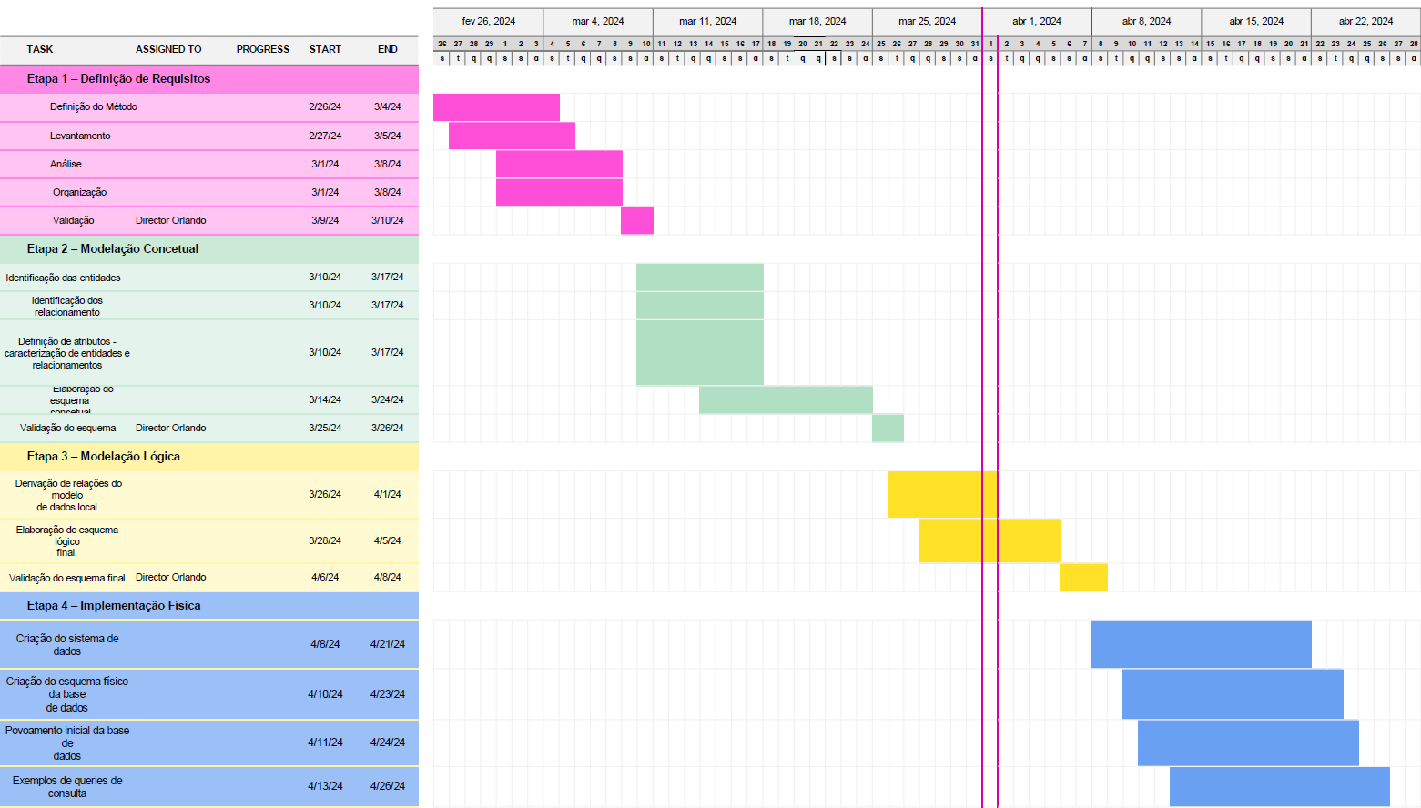
Figura 1 - Diagrama de Gantt inicial

2. Levantamento e Análise de Requisitos

2.1. Método de Levantamento e de Análise de Requisitos Adotado

Para um melhor entendimento dos dados, funcionalidades e outros requisitos pretendidos na base de dados da agência, procedeu-se ao levantamento dos mesmos da seguinte forma:

- Analisando a documentação referente, maioritariamente, à informação dos agentes, clientes e casos dos diferentes centros - disponibilizada pelo Diretor Orlando e Subdiretores, para separar a informação útil da restante.
- Reunindo, na primeira semana de março, com o diretor e certos subdiretores, de forma a obter a opinião de cada um sobre o sistema anterior e melhorias pretendidas;
- Acompanhando missões de certos agentes recomendados pelo diretor Orlando, de modo a conhecer o seu método de trabalho e respetivas necessidades.
- Inquerindo sobre a opinião de alguns agentes e clientes, relativamente aos seus respetivos casos e experiências na agência, com o fim de melhorar a experiência futura.

Parte da entrevista ao agente Joaquim na tarde de 9 de março:
“(...)
Pergunta do analista Edgar: - E já agora, você tem tido algumas dificuldades nas suas missões, ou tem algo que queira mudar relativamente ao sistema?

Resposta do agente Joaquim: Não são muitas as queixas, mas que me facilitava ter acesso direto a dados do cliente e aos seus casos anteriores, que podem até ter alguma relação com os próximos, claro que me facilitava. Gostava que houvesse um método mais eficaz para o fazer, porque até agora, tenho ido chatear sempre o meu chefe Orlando e ele ainda tem a trabalheira de procurar pelos arquivos, que demora sempre um bocadinho. (...)”

Parte da entrevista a um cliente que pediu anonimato, na manhã do dia 10 de março:
“(...)
Pergunta do analista Edgar: - Outra questão, como classifica a rapidez e qualidade do serviço até agora? O que mudava?

Resposta do cliente: Não posso dizer que foi rápida nem o melhor serviço, mas o caso foi resolvido, por isso saio satisfeita, apesar de me darem a notícia horrível do meu marido andar com outra. Ouvi dizer que agora vai ser tudo feito num site ou base não sei quê, por isso sugiro que haja uma forma de os clientes verificarem o progresso feito no caso, para sabermos novidades sem estarmos constantemente a contactar o detetive ou a central. E além disso, também podiam deixar os clientes alterar a sua informação do site, que eu estou sempre a mudar o número de telemóvel.
(...)”

No Anexo 1 é disponibilizada uma parte de uma Ata de uma reunião com os diretores.

2.2. Organização dos Requisitos Levantados

A partir das entrevistas, reuniões e outros métodos de levantamento de informação referidos e demonstrados anteriormente, recolheu-se alguns requisitos da agência, sendo os essenciais para o melhoramento da agência posteriormente distribuídos e organizados em três tipos de requisitos, com o respetivo número de identificação, data e hora da recolha, a sua descrição, a área referente, a fonte da informação (os diretores, clientes, agentes) e o nome do Analista que o registou.

2.2.1. Requisitos de Descrição
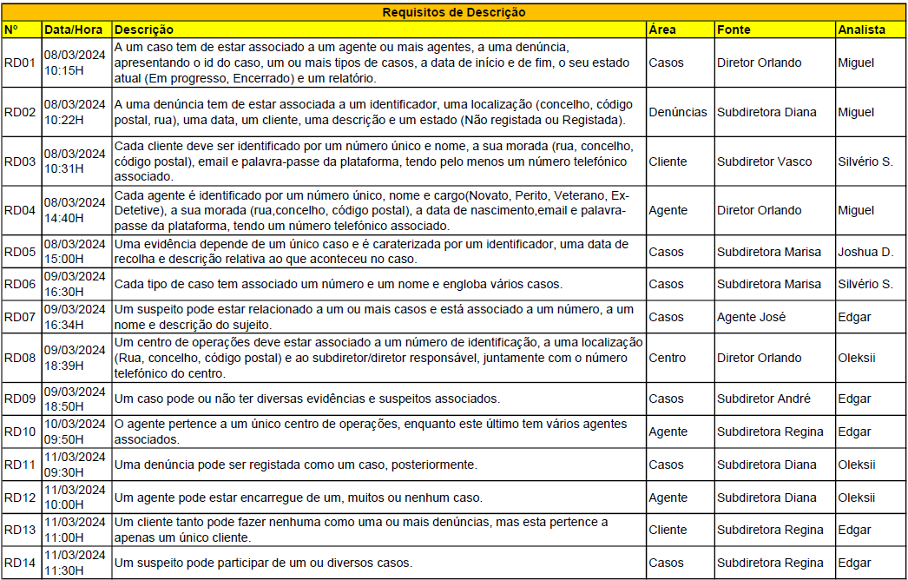
Tabela 3 - Requisitos de Descrição

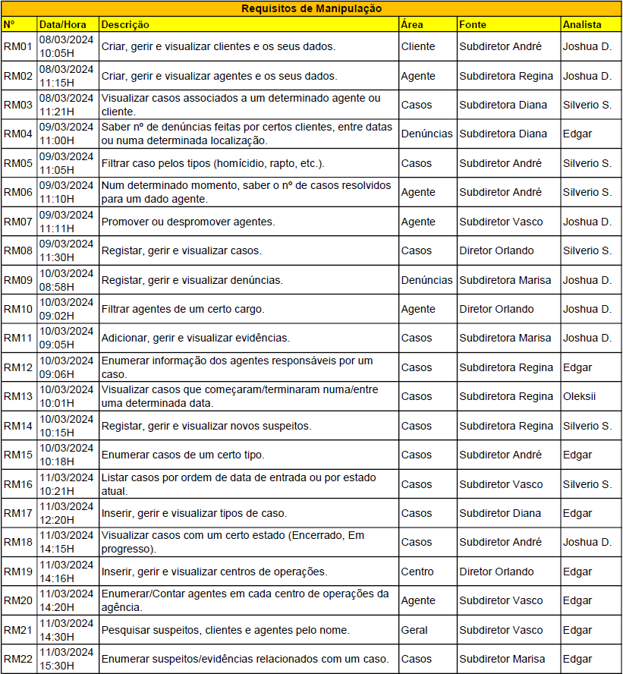
2.2.2. Requisitos de Manipulação
Tabela 4 - Requisitos de Manipulação

2.2.3. Requisitos de Controlo
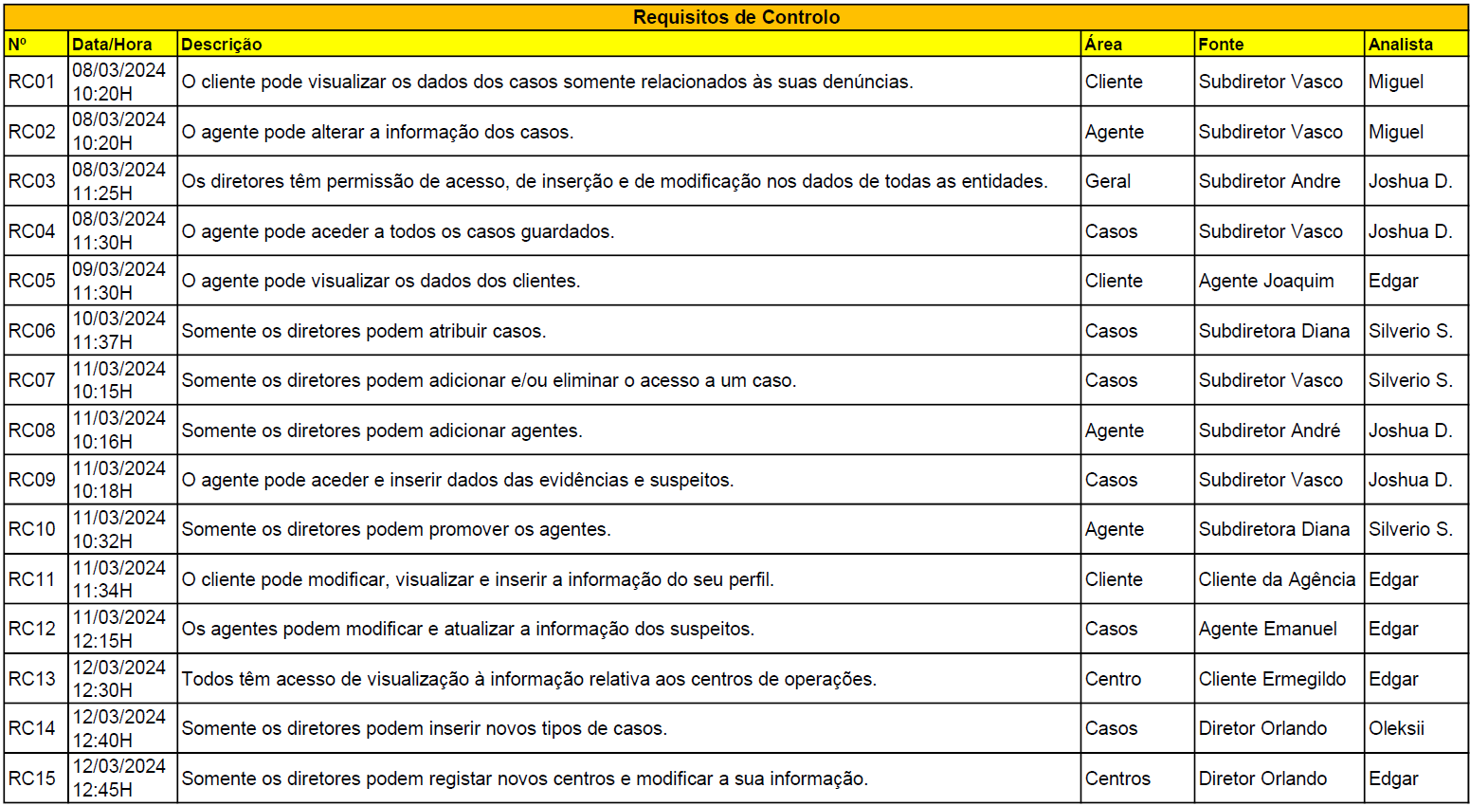
Tabela 5 - Requisitos de Controle

2.3. Análise e Validação Geral dos Requisitos

Após o levantamento e análise dos requisitos foi necessário realizar uma análise e validação geral dos mesmos. Para isso, primeiro a nossa equipa reuniu-se com o intuito de analisar e verificar a viabilidade, redundância e objetividade dos mesmos. Verificou-se que estava tudo em concordância.
De seguida, apresentamos os requisitos aos Diretores/Subdiretores, de forma a validarmos os mesmos, que foram examinados e verificados com sucesso, satisfazendo os diretores.
Por fim, ajustamos os requisitos, de forma a passar para a próxima fase do projeto.

3. Modelação Conceptual

3.1. Apresentação da Abordagem de Modelação Realizada

Tendo os requisitos validados e bem definidos, passamos para a fase de modelação conceptual, onde planearemos um “esboço” da nossa base de dados, de forma a nos oferecer uma perceção da sua estrutura, que nos ajudará na continuação do projeto.
Como processo de modelação conceptual, optamos por um Diagrama ER (Entidade-Relacionamento), que demonstra, através de um desenho conceptual, as entidades, os seus relacionamentos e respetivos atributos, sendo de fácil compreensão. Antes de iniciar a construção do esquema conceptual, é importante identificar e caraterizar as entidades, relacionamentos e atributos obtidos através dos requisitos de descrição anteriormente definidos, de forma a facilitar as posteriores ilustrações.
Relativamente à Agência de Detetives do Diretor Orlando, iniciamos de seguida o processo referido com a construção de tabelas em Excel com os dados necessários de acordo com Connolly e Begg, seguidas de um esquema conceptual desenhado no BrModelo, ferramenta adotada para a construção do Diagrama ER.

3.2 Identificação e Caracterização das Entidades

Relativamente às entidades, primeiramente, identificamos as mesmas, descrevendo-as e demonstrando alguns sinónimos. Além disso, referimos quando/como as mesmas serão inseridas na base de dados, identificando, por fim o requisito da Tabela 3 que deu origem a esta caraterização e identificação:
Tabela 6 - Caraterização das Entidades
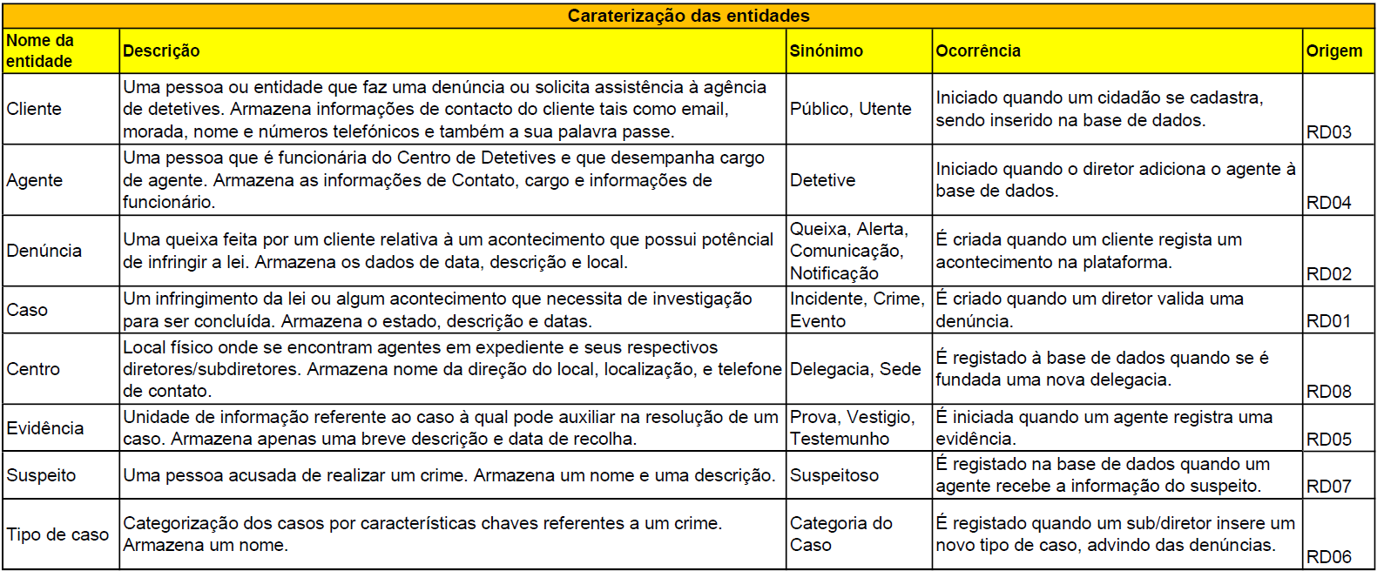
3.3. Identificação e Caracterização dos Relacionamentos

Relativamente aos relacionamentos entre as diversas entidades, caraterizamos os mesmos tendo em conta as respetivas entidades, a multiplicidade de cada entidade relativamente à outra, o nome do relacionamento, terminando com uma descrição/significado do relacionamento e o requisito originário da Tabela 3.
Optamos por utilizar apenas relacionamentos binários, sem atributos nos mesmos.
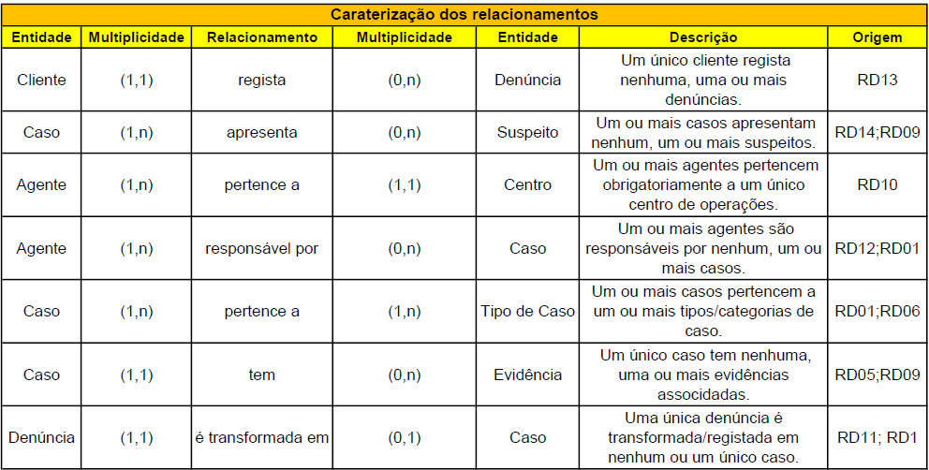
Tabela 7 - Caraterização dos Relacionamentos
3.4. Identificação e Caracterização dos Atributos das Entidades e dos Relacionamentos

Relativamente aos atributos das entidades (sem atributos nos relacionamentos), identificamos e descrevemos brevemente os mesmos, referindo o tipo de dado, se é multivalorado, se pode ser nulo, e o respetivo requisito da Tabela 3:
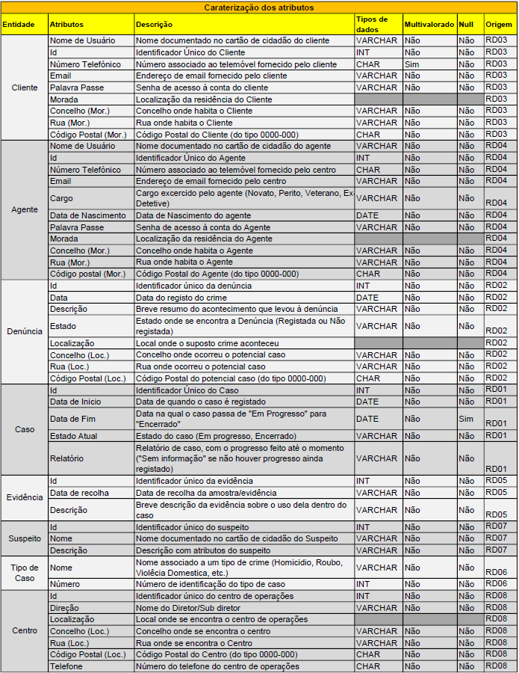
Tabela 8 - Caraterização dos Atributos
3.5. Apresentação e Explicação do Diagrama ER Produzido
Tendo em conta os requisitos obtidos e uma análise dos mesmos, juntamente com a identificação das entidades, relacionamentos e atributos assinalados anteriormente, foi possível construir um esquema conceptual ou Diagrama ER (Entidade-Relacionamento) da base de dados (usando a ferramenta BrModelo), com o qual podemos visualizar uma estrutura inicial que nos ajudará nas próximas fases do projeto:
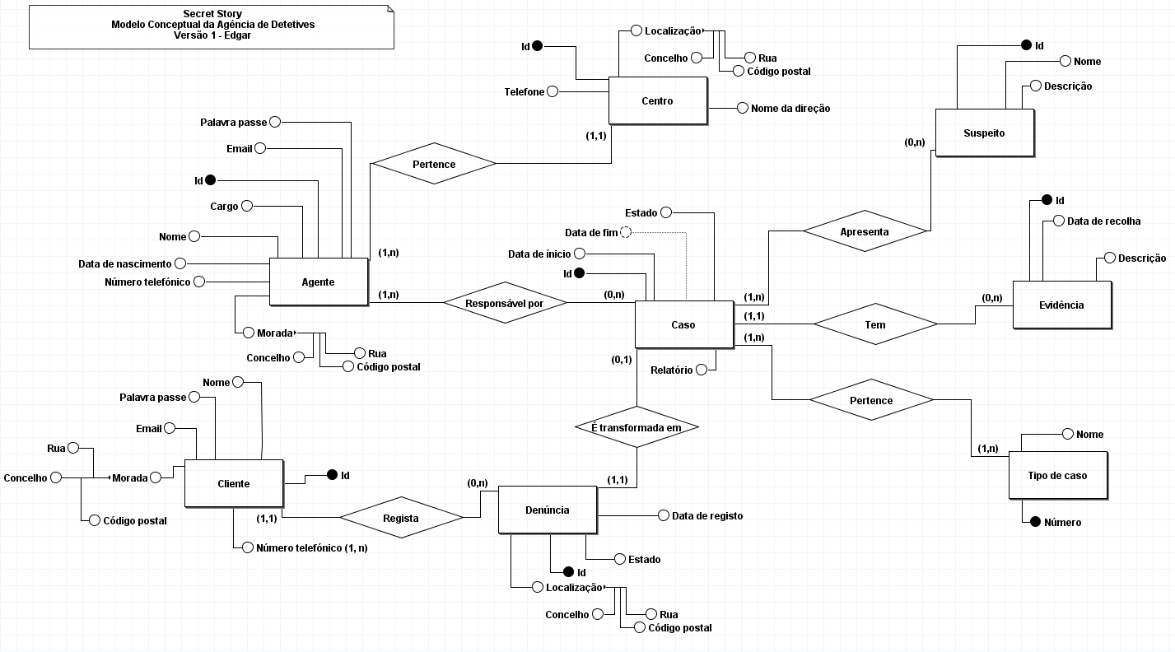
Figura 2 - Modelo Conceptual
Examinando as caraterizações nos capítulos 3.2., 3.3. e 3.4. e este esquema do Modelo Conceptual, concluímos que tanto as entidades, como os seus respetivos atributos e relacionamentos estão corretos e em concordância.

4. Modelação Lógica

4.1. Construção e Validação do Modelo de Dados Lógico

Partindo do nosso modelo conceptual anteriormente gerado e validado, com as corretas identificações e caraterizações de entidades, relacionamentos e atributos, passamos para uma modelação lógica, onde essas entidades, relacionamentos e atributos farão parte de um conjunto de tabelas.
Utilizando as regras de conversão associadas, o modelo lógico produzido terá doze tabelas, das quais oito serão relativas a cada entidade, três serão resultado dos relacionamentos N para N e a última será resultado de um atributo mencionado anteriormente como multivalorado.
4.2. Apresentação e Explicação do Modelo Lógico Produzido

Assim, começando pelas entidades, as tabelas serão constituídas pelos seguintes dados:

- Agente:
  - Chave primária: id (INT);
  - Chave estrangeira: centro_id (INT);
  - Restantes Atributos: nome (VARCHAR (30)), cargo (VARCHAR (15)), data_nasc (DATE), email (VARCHAR (50)), pass (VARCHAR (15)), concelho (VARCHAR (20)), rua (VARCHAR (50)), cod_postal (CHAR (8)), tele (CHAR(13));

- Cliente:
  - Chave primária: id (INT);
  - Chave estrangeira: inexistente;
  - Restantes Atributos: nome (VARCHAR (30)), email (VARCHAR (50)), pass (VARCHAR (15)), concelho (VARCHAR (20)), rua (VARCHAR (50)), cod_postal (CHAR (8));

- Denúncia:
  - Chave primária: id (INT);
  - Chave estrangeira: cliente_id (INT);
  - Restantes Atributos: data (DATE), estado_atual (VARCHAR (15)), concelho (VARCHAR (20)), rua (VARCHAR (50)), cod_postal (CHAR (8)), descricao (VARCHAR (150));

- Caso:
  - Chave primária: id (INT);
  - Chave estrangeira: denuncia_id (INT);
  - Restantes Atributos: data_registo (DATE), data_final (DATE, podendo ser nula), estado_atual (VARCHAR (15)), relatorio (VARCHAR (300));

- Centro:
  - Chave primária: id (INT);
  - Chave estrangeira: inexistente;
  - Restantes Atributos: nome_direcao (VARCHAR (10)), concelho (VARCHAR (20)), rua (VARCHAR (50)), cod_postal (CHAR (8)), tele (CHAR(13));

- Suspeito:
  - Chave primária: id (INT);
  - Chave estrangeira: inexistente;
  - Restantes Atributos: nome (VARCHAR (30)), descricao (VARCHAR (150));

- Tipo de caso:
  - Chave primária: numero (INT);
  - Chave estrangeira: inexistente;
  - Restantes Atributos: nome (VARCHAR (30));

- Evidência:
  - Chave primária: id (INT);
  - Chave estrangeira: caso_id (INT);
  - Restantes Atributos: data_recolha (DATE), descricao (VARCHAR (150));

Agora, relativamente aos relacionamentos:

- Agente-Caso:
  - Chave primária: composta pelas duas chaves agente_id e caso_id (INT);
  - Chave estrangeira: caso_id (INT), agente_id (INT);
  - Restantes Atributos: inexistentes;

- Caso-Suspeito:
  - Chave primária: composta pelas duas chaves suspeito_id e caso_id (INT);
  - Chave estrangeira: caso_id (INT), suspeito_id (INT);
  - Restantes Atributos: inexistentes;

- Caso-Tipo de caso:
  - Chave primária: composta pelas duas chaves caso_id e tipo_numero (INT);
  - Chave estrangeira: caso_id (INT), tipo_numero (INT);
  - Restantes Atributos: inexistentes;

Por fim, a tabela relativa aos números de telemóveis dos clientes:

- Telemóveis dos clientes:
  - Chave primária: tele_cliente (CHAR(13));
  - Chave estrangeira: cliente_id (INT);
  - Restantes Atributos: inexistentes;

Tendo em conta as diferentes vistas das diversas tabelas descritas mais a junção dos respetivos relacionamentos e respeitando as regras de criação do modelo lógico através do modelo conceptual, obtemos o seguinte esquema lógico (realizado no programa MySQL Workbench):
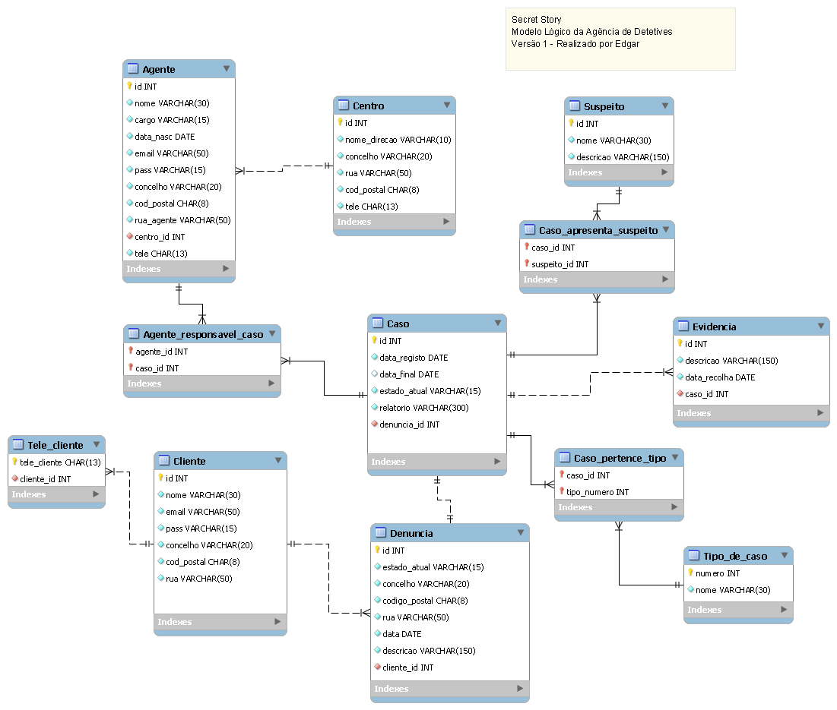
Figura 3 - Modelo Lógico

4.3. Normalização de Dados

Contribuindo para a validação do modelo lógico realizado, é importante ver se o mesmo está normalizado. Tendo em conta as três regras de normalização descritas por Connolly e Begg, verificamos o seguinte:

- Através da Primeira Fórmula Normal (1FN), sabemos que os atributos não podem se repetir, ou apresentarem mais que um valor nas respetivas tabelas, o que não acontece no nosso modelo lógico.
- Já na Segunda Fórmula Normal (2FN), atributos normais dependem apenas da chave primária da respetiva tabela, sendo válida para todas as tabelas do nosso modelo.
- Por último, na Terceira Fórmula Normal (3FN), nenhum atributo deve depender de outro atributo, o que é verdadeiro para todos os atributos do nosso modelo.

Tendo em conta esta análise, concluímos que o nosso modelo está normalizado.

4.4. Validação do Modelo com Interrogações do Utilizador

De forma a concluirmos a validação do modelo lógico, criamos algumas interrogações de utilizador com uso da álgebra relacional e alguns dos requisitos de manipulação anteriormente estabelecidos.

A. Contar quantas denúncias os clientes submeteram – RM04
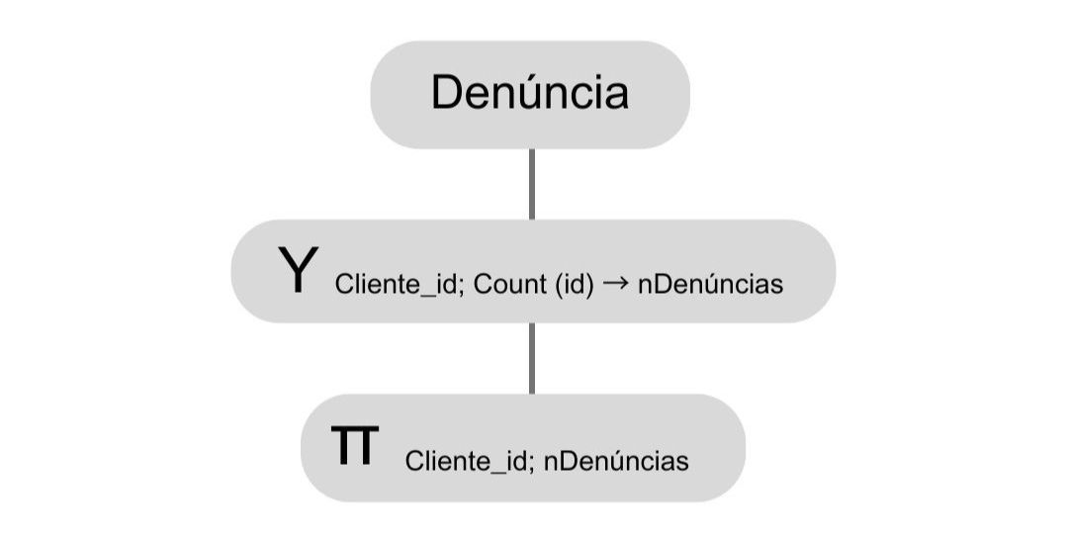
Figura 4 - Árvore da 1ª interrogação

Primeiramente começamos por selecionar a entidade das Denúncias, após isso contamos todos os ids distintos e agregamos esse número em uma variável chamada “nDenúncias”, por fim projetamos tal valor.

B. Listar quais agentes estão associados a um determinado caso – RM12
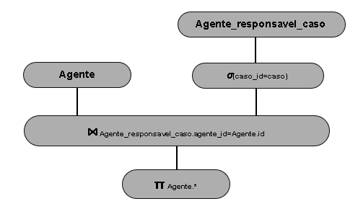
Figura 5 - Árvore da 2ª interrogação

Primeiro selecionamos a relação entre o agente e o caso, conhecida como “Agente_responsavel_caso” e faz-se um filtro para encontrar os casos pretendido. De seguida, será feita um junção da seleção feita e da tabela agente para recolhermos a informação dos agentes associados ao caso respetivo, cuja informação será projetada.

C. Contar número de agentes dos diversos centros – RM20

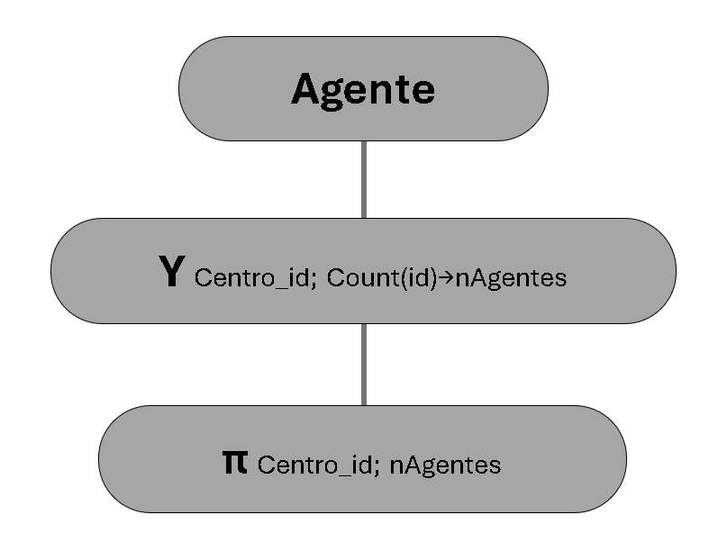

Figura 6 - Árvore da 3ª interrogação

Primeiro selecionamos a tabela relativa à entidade “Agente”, após isso contamos o número de agentes em cada centro (ou número de id’s de agentes) que apresentam o mesmo “centro_id” (chave estrangeira). Esse número é atribuído à variável “nAgentes”, que será projetada por fim junto com o respetivo centro_id.
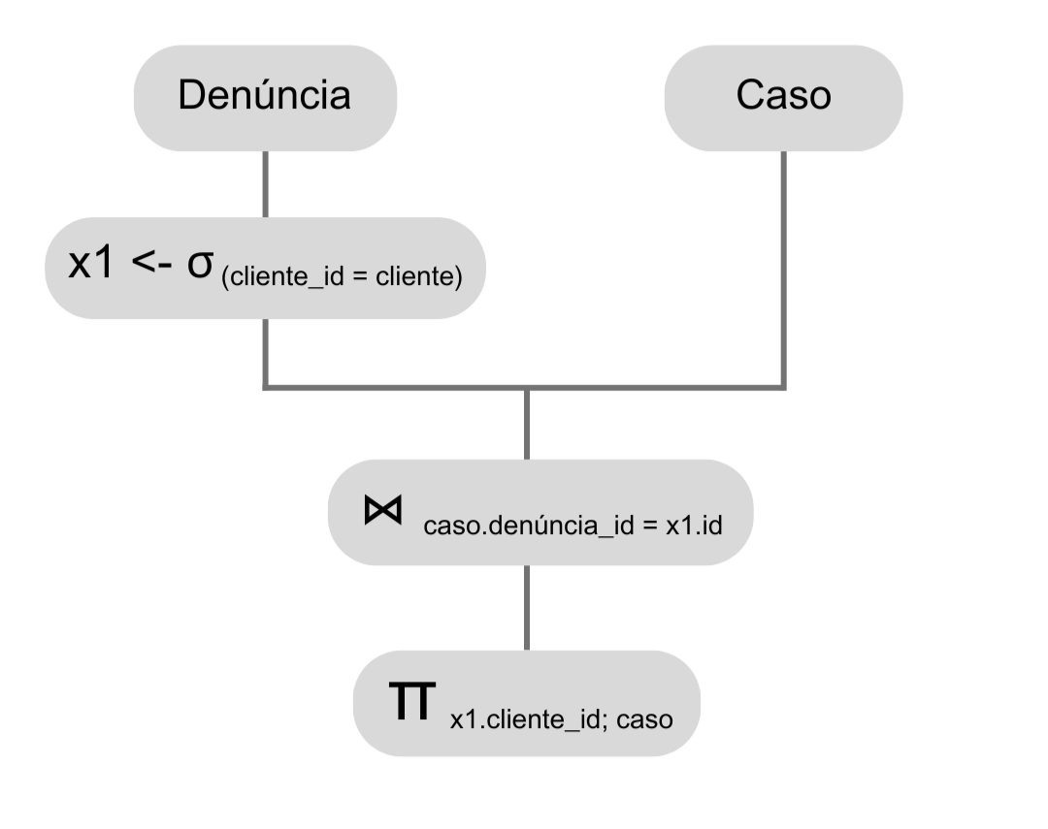
D. Listar todos os casos resultantes de denúncias de um cliente – RM03

Figura 7 - Árvore da 4ª interrogação

Ao selecionar a entidade Denúncia temos acesso tanto aos ids dos clientes como que dos ids das denúncias, então utilizamos a função de seleção para filtrar todos as denúncias feitas por um cliente e então utilizamos o id das denúncias para comparar as denúncias com os casos. Ao final projetamos todas as informações do caso e o id do Cliente.

5. Implementação Física

5.1 Apresentação e explicação da base de dados implementada

Passando para a parte final do projeto, a implementação física da Base de Dados da Agência, foi necessário o uso de um DBMS, neste caso, o MySQL, que juntamente com o MySQLWorkbench, nos permitiu construir fisicamente a base de dados e gerir a mesma.
Com o modelo lógico feito, prosseguimos para a criação da Base de Dados (com o nome ‘Agencia’) e criação das respetivas tabelas de acordo com as tabelas da modelação lógica, transferidas agora para código SQL, ou seja, físicas, com os “CREATE SHEMA” e “CREATE TABLE”. A primeira tabela a ser criada foi a dos registos dos centros de operações ‘Centro’, visto que não tinha nenhuma chave estrangeira. De seguida criamos a dos agentes Agente, com a chave estrangeira a fazer referência ao ‘id’ da tabela ‘Centro’. E fomos seguindo este mesmo método com as restantes tabelas (tendo especial atenção à necessidade das tabelas e suas chaves estrangeiras), ‘Cliente’, ‘Denuncia’, ‘Tipo_de_caso’, ‘Caso’, ‘Suspeito’, ‘Evidencia’, terminando com as tabelas geradas dos relacionamentos, com as devidas caraterísticas, já referidas no Capítulo 4. O código correspondente à criação das mesmas estará presente no script enviado no Anexo 2.
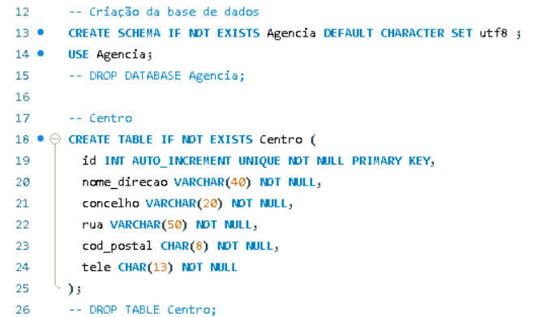
Na criação das tabelas, foi utilizado o “AUTO_INCREMENT” em todos os ids, de modo a automaticamente, incrementar o atributo indicado como chave primária na criação de um registo, facilitando a posterior inserção dos registos. Também foi aproveitada a funcionalidade do “DEFAULT” como por exemplo para datas automáticas com “CURRENT_DATE” na criação de registos com datas. Com isto, temos o primeiro passo da implementação física.
Figura 8 - Criação da Base de Dados e Criação da tabela Centro
5.2 Criação de utilizadores da base de dados

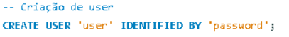
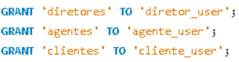
Para a criação de Utilizadores e o seu papel na base de dados, na recém-criada Base de Dados, foi utilizado o “CREATE USER” e “CREATE ROLE”. Depois serão garantidas as diversas permissões (estabelecidas na Secção 2, nos Requisitos de Controlo) com base na sua “ROLE”, usando o “GRANT”. Todos códigos correspondentes estarão presentes no script enviado no Anexo 3.

Figura 9 – Exemplo de criação de um Utilizador e respetivo papel

Na Figura 9 podemos observar que para o ‘user’ foi atribuído um identificador chamado de ‘password’ que representa a palavra-passe do utilizador. Após termos definido o ‘user’ utilizamos o “CREATE ROLE” para gerir permissões baseado no tipo do utilizador (Diretor, agente, cliente).

- Diretores
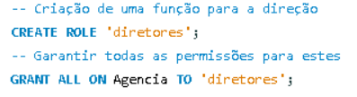
Figura 10 - Código de criação da "ROLE" Diretores e suas permissões

Para a criação dos diretores optamos por conceder o acesso a tudo na base de dados visto que o diretor de uma agência detetive, em um cenário real, irá precisar de todas essas informações para gestão de sua agência, agindo como um administrador.

- Cliente

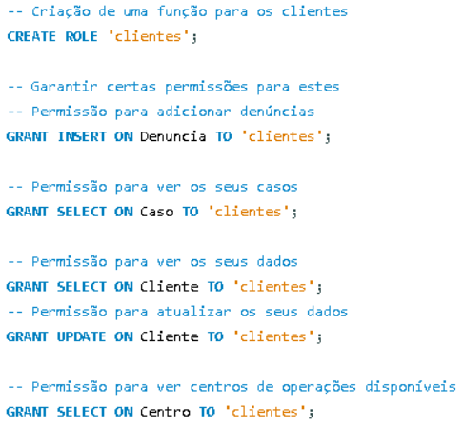
Figura 11 - Código da criação da "ROLE" dos clientes e suas permissões

Para a criação dos clientes foi permitido a inserção de dados à tabela ‘Denuncia’ visto que uma denúncia é gerada por um cliente, a visualização à tabela ‘Caso’, ‘Cliente’ e ‘Centro’ visto que um cliente, em um cenário real, poderá eventualmente necessitar dessas informações. Entretanto nessas tabelas apenas pode atualizar a tabela dos ‘Clientes’ onde ele pode atualizar suas informações pessoais.

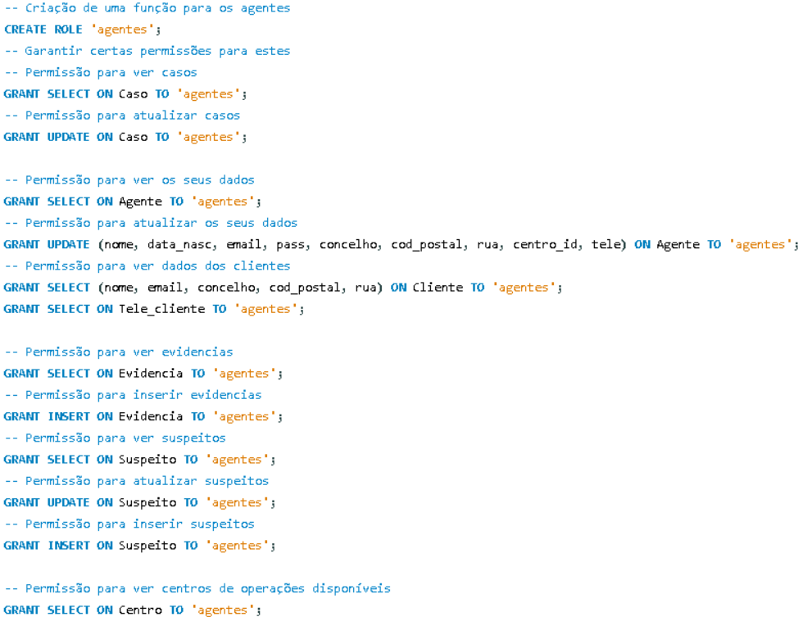
- Agente
Figura 12 - Código de Criação de "ROLE" dos agentes e suas permissões

Finalmente, na criação dos agentes, foi concedido o acesso às seguintes tabelas:
- 'Caso': acesso para visualizar e atualizar informações dos casos.
- 'Agente': acesso para visualizar suas informações e atualizar as suas informações.
- 'Cliente': acesso para visualizar algumas informações de contato do cliente que iniciou o processo.
- 'Evidência': acesso para visualizar e inserir novos registos.
- 'Suspeito': acesso para visualizar, inserir e atualizar informações.
- 'Centro': acesso apenas para visualizar.

5.3 Povoamento da Base de Dados

Com um conjunto Inserções (“INSERT”) e de procedimentos criados (que nos permitirão obedecer às restrições definidas anteriormente relativas à participação na caraterização dos relacionamentos) no Anexo 7, começamos a povoar a nossa base de dados. O código de povoamento pode ser visto no Anexo 4.

Como exemplo, os centros podem ser inseridos na tabela ‘Centro’ utilizando o seguinte comando:

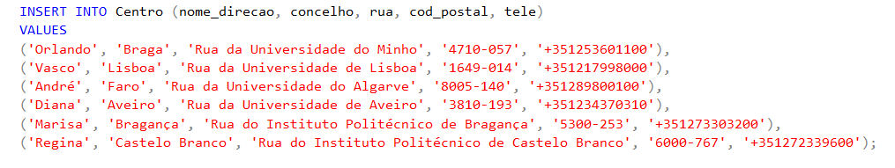
Figura 13 - Código de inserção de Centros

De forma semelhante, foram inseridos dados na tabela ‘Agente’, ‘Denuncia’, ‘Tipo_de_caso’, ‘Evidencias’.

Para a inserção de clientes, utilizamos o procedimento armazenado ‘addNovoCliente’ (que insere um cliente com um número de telemóvel já obrigatoriamente associado) presente no Anexo 7:

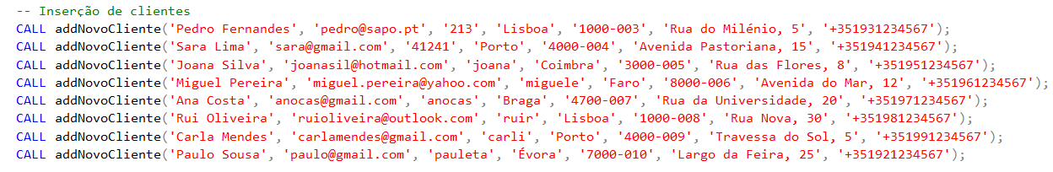
Figura 14 - Código de inserção de Clientes
Na mesma maneira, para adicionar casos, utilizamos o procedimento armazenado ‘addNovoCaso’ (o código para o procedimento vai ser explicado no 5.8) presente no Anexo 7, que garante a associação do caso com uma denúncia, um agente e um tipo de caso.
Além do último, também fizemos uso do procedimento armazenado ‘addNovoSuspeito’ para adicionar suspeitos e associá-los a casos.

Para associar mais um tipo de caso a um caso existente (o mesmo é permitido com as tabelas ‘Agente_responsavel_caso’ e ‘Caso_apresenta_suspeito’):

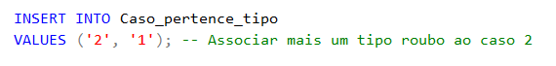
Figura 15 - Código de associação de um Tipo com um Caso
Além da inserção manual de dados, desenvolvemos uma aplicação em C para inserir dados a partir de arquivos CSV na base de dados. Esta aplicação é capaz de validar os dados antes de inseri-los, garantindo que as regras de integridade sejam mantidas.
A aplicação estabelece uma conexão com a base de dados Agencia utilizando o usuário ‘program’, que foi criado especificamente para essa tarefa. Este usuário tem permissões para inserir dados em todas as tabelas do esquema Agencia.
A aplicação lê os dados dos arquivos CSV, valida-os e os insere nas tabelas especificadas. O código pode ser visto no Anexo 8. Um pequeno exemplo de “connection creation”:

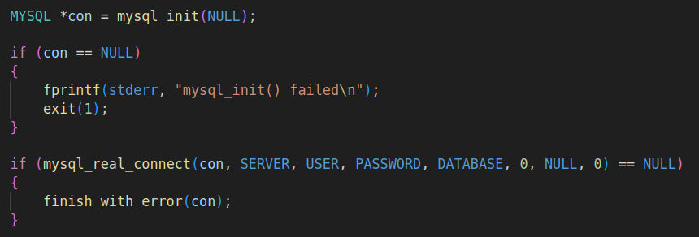
Figura 16 - Excerto de código do programa de inserção

Atualmente, a aplicação está configurada para inserir dados apenas na tabela de clientes. No entanto, ela pode ser melhorada para inserir dados em outras tabelas, cada uma com sua própria lógica de validação. Isso permitiria uma maior flexibilidade e capacidade de gerenciamento de dados na base de dados da Agência.

5.4 Cálculo do espaço da base de dados (inicial e taxa de crescimento anual)

Centro
Atributos | Tipo de dados | Tamanho (bytes)
Id | INT | 4
nome_direção | VARCHAR(40) | 42
Concelho | VARCHAR(20) | 22
Rua | VARCHAR(50) | 52
Código_postal | CHAR(8) | 8
Telemóvel | CHAR(13) | 13
Total | ... | 141
Tabela 9 - Cálculo de espaço da tabela Centro

Agente
Atributos | Tipo de dados | Tamanho (bytes)
Id | INT | 4
Nome | VARCHAR(30) | 32
Cargo | VARCHAR(15) | 17
Data_nasc | DATE | 3
Email | VARCHAR(50) | 52
Password | VARCHAR(15) | 17
Concelho | VARCHAR(20) | 22
Código_postal | CHAR(8) | 8
Rua | VARCHAR(50) | 52
Centro_id | INT | 4
Telemóvel | CHAR(13) | 13
Total | ... | 224
Tabela 10 - Cálculo de espaço da tabela Agente

Cliente
Atributos | Tipo de dados | Tamanho (bytes)
Id | INT | 4
Nome | VARCHAR(30) | 32
Email | VARCHAR(50) | 52
Password | VARCHAR(15) | 17
Concelho | VARCHAR(20) | 22
Código_postal | CHAR(8) | 8
Rua | VARCHAR(50) | 52
Total | ... | 187
Tabela 11 - Cálculo de espaço da tabela Cliente
Denúncia
Atributos | Tipo de dados | Tamanho (bytes)
Id | INT | 4
Estado_atual | VARCHAR(15) | 17
Concelho | VARCHAR(20) | 22
Código_postal | CHAR(8) | 8
Rua | VARCHAR(50) | 52
Data_denúncia | DATE | 3
Descrição | VARCHAR(150) | 152
Cliente_id | INT | 4
Total | ... | 262
Tabela 12 - Cálculo de espaço da tabela Denúncia
Caso
Atributos | Tipo de dados | Tamanho (bytes)
Id | INT | 4
Data_registo | DATE | 3
Data_final | DATE | 3
Estado_atual | VARCHAR(15) | 17
Relatório | VARCHAR(300) | 302
Denúncia_id | INT | 4
Total | ... | 333
Tabela 13 - Cálculo de espaço da tabela Caso
Tipo de caso
Atributos | Tipo de dados | Tamanho (bytes)
Numero | INT | 4
Nome | VARCHAR(30) | 32
Total | ... | 36
Tabela 14 - Cálculo de espaço da tabela Tipo de caso

Evidencia
Atributos | Tipo de dados | Tamanho (bytes)
Id | INT | 4
Descrição | VARCHAR(150) | 152
Data_recolha | DATE | 3
Caso_id | INT | 4
Total | ... | 163
Tabela 15 - Cálculo de espaço da tabela Evidencia

Suspeito
Atributos | Tipo de dados | Tamanho (bytes)
Id | INT | 4
Nome | VARCHAR(30) | 32
Descrição | VARCHAR(150) | 152
Total | ... | 188
Tabela 16 - Cálculo de espaço da tabela Suspeito
Telemóvel do cliente
Atributos | Tipo de dados | Tamanho (bytes)
Telemóvel_cliente | CHAR(13) | 13
Cliente_id | INT | 4
Total | ... | 17
Tabela 17 - Cálculo de espaço da tabela Telemóvel do cliente

Agente responsável por caso
Atributos | Tipo de dados | Tamanho (bytes)
Agente_id | INT | 4
Caso_id | INT | 4
Total | ... | 8
Tabela 18 - Cálculo de espaço da tabela Agente responsável por caso
Caso apresenta suspeito
Atributos | Tipo de dados | Tamanho (bytes)
Caso_id | INT | 4
Suspeito_id | INT | 4
Total | ... | 8
Tabela 19 - Cálculo de espaço da tabela Caso apresenta suspeito
Caso pertence a tipo
Atributos | Tipo de dados | Tamanho (bytes)
Caso_id | INT | 4
Tipo_número | INT | 4
Total | ... | 8
Tabela 20 - Cálculo de espaço da tabela Caso pertence a tipo

Assim concluímos que o tamanho total da nossa base de dados, com apenas 1 registo por tabela, seria 1575 bytes.
Usando como base uma estimativa de 1 ano de operação da agência tiramos os seguintes valores. 5 centros, 6 agentes, 8 clientes, 8 telemóveis de cliente, 8 denúncias, 8 tipos de casos, 6 casos, 5 suspeitos, 6 evidências, 10 instâncias de agentes responsáveis por casos, 5 instâncias de casos que apresentam suspeitos e 7 instâncias de casos pertencentes a um tipo, com estes valores o tamanho seria:
5*141 + 6*224 + 8*187 + 8*17 + 8*262 + 8*36 + 6*333 + 5*188 + 6*163 + 10*8 + 5*8 + 7*8 = 10157 bytes ao fim de um ano.

Para estimar a taxa de crescimento anual, faremos algumas suposições baseadas em expectativas razoáveis para a expansão da agência: Com a expansão e maior visibilidade, esperamos um aumento de 30% no número de novos clientes e denúncias por ano, passando de 8 para 11. Com base nisso assumimos um crescimento anual também de 30% no número de novos casos, de 6 para 8. Cada novo caso é esperado gerar em média 1 suspeito e 1 evidência, esperando assim 8 novos suspeitos e 8 novas evidências no próximo ano. Com este aumento de casos é esperado também um aumento de 20% no número de agentes, resultando em mais um agente no próximo ano. Partindo destes números, a base de dados iria aumentar em:
11*187 + 11*262 + 8*333 + 8*188 + 8*163 + 1*224 = 10635 bytes no ano seguinte, dando assim um total de 20792 bytes ≈ 20,8 kB .

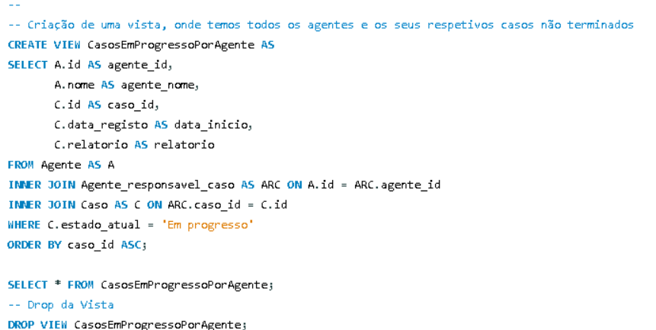
5.5 Definição e caracterização de vistas de utilização em SQL
Figura 17 - Código da Vista "CasosEmProgressoPorAgente"

Na Figura 13 temos a codificação de uma vista cuja funcionalidade é a criação de uma lista dos agentes atualmente na base de dados e seus respetivos casos ainda a serem terminados, para facilitar a procura por todos os casos em progresso, juntamente com os respetivos agentes associados. Todos códigos correspondentes estarão presentes no script enviado no Anexo 5.
5.6 Tradução das interrogações do utilizador para SQL
Tendo em conta as árvores de interrogações geradas na Secção 4 e outras interrogações associadas aos requisitos de manipulação da Secção 2, convertemos para código SQL (em procedimentos e funções) os respetivos requisitos inicialmente definidos. Este código pode ser também acessado no Anexo 5, onde temos todas as “queries” relacionadas com os requisitos.

A. Contar quantas denúncias os clientes submeteram – RM04
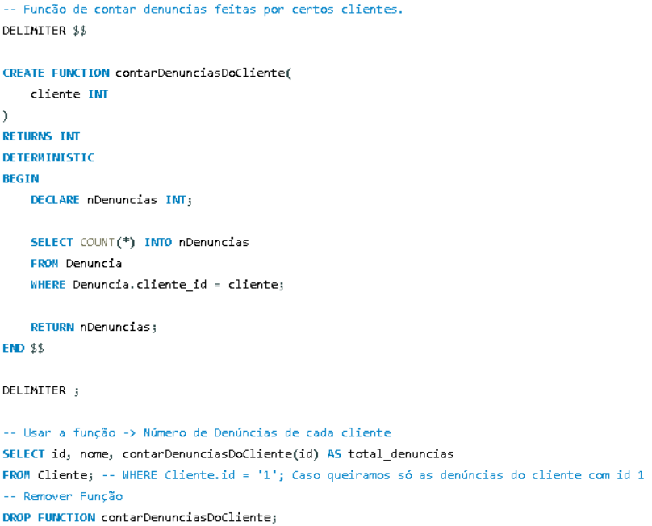
Figura 18 - Código SQL da 1ª Interrogação
B. Listar quais agentes estão associados a um determinado caso – RM12
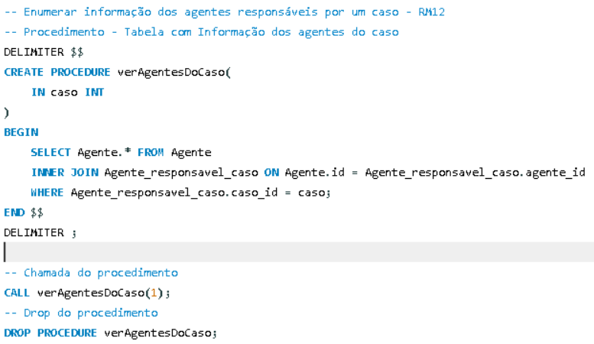
Figura 19 - Código SQL da 2ª Interrogação
C. Contar número de agentes dos diversos centros – RM20
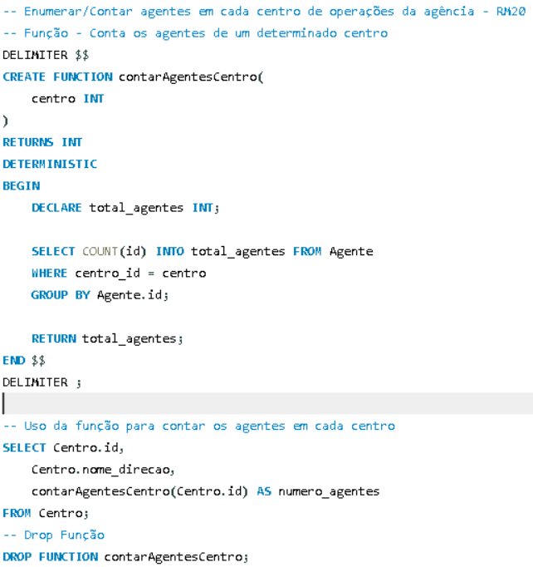
Figura 20 - Código SQL da 3ª Interrogação
D. Listar todos os casos resultantes de denúncias de um cliente – RM03
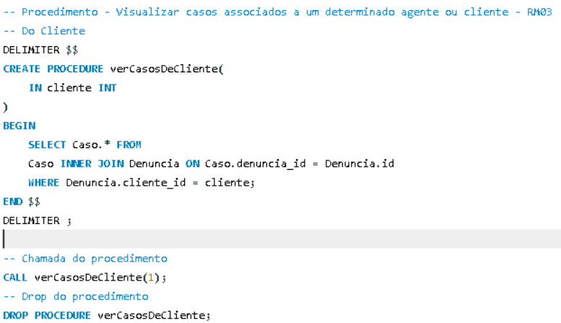
Figura 21 - Código SQL da 4ª Interrogação

5.7 Indexação do Sistema de Dados

Além dos índices que iremos abordar nesta secção, na criação de uma tabela, são automaticamente gerados índices para as colunas com restrição de “PRIMARY KEY” e “UNIQUE”, que permitem um melhor desempenho em operações de procura e consulta (Por exemplo “SELECT”), apesar de não serem tão vantajosas para operações de criação, inserção ou atualização (Por exemplo “INSERT”).
Tendo em conta essas vantagens e desvantagens, além dos índices automaticamente associados, decidimos criar índices que melhorassem de um modo geral a experiência dos utilizadores da Base de Dados.
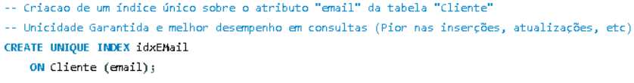
Como a tabela ‘Cliente’ irá arrecadar muitos registos de clientes e a direção da agência pretenderá manter o contacto ativo com os clientes, principalmente por e-mail, decidimos criar um índice para o mesmo, adicionalmente com a restrição de único, visto que cada cliente terá um respetivo e-mail único associado.
Figura 22 - Criação do índice idxEMail associado ao "email" de "Cliente"
Isto trará mais rapidez no processo de procura que envolva o email do cliente, caso algum cliente tenha enviado um e-mail e quiserem achar o cliente associado na base de dados, ou caso queiram enviar um email para todos os clientes e ter uma lista completa dos mesmos, por exemplo.
Outro índice que achamos interessante criar está relacionado à data do registo das denúncias, visto que a tabela ‘Denuncia’ terá igualmente muitos registos e as procuras por datas específicas ou ordenação pelas mesmas serão utilizadas frequentemente.

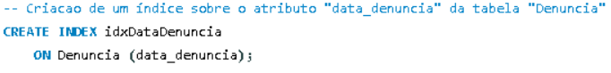
Figura 23 - Criação do índice idxDataDenuncia associado à "data_denuncia" de "Denuncia"

Estes índices podem ser vistos no Anexo 5.

5.8 Implementação de procedimentos, funções e gatilhos

Além dos procedimentos e funções apresentadas na Secção 5.6, temos, no Anexo 5 e 6, mais alguns exemplos, juntamente com um gatilho (“Trigger”).

A. Exemplo de Procedimento com Transação “addNovoCaso”
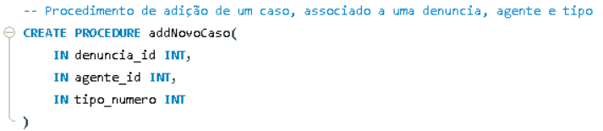
A criação deste procedimento tem como objetivo facilitar a inserção de um novo caso, tendo em conta o identificador da denúncia respetiva e associando um agente e um tipo de caso, obedecendo à presença obrigatória (participação total) num caso destes últimos, já estabelecida anteriormente.
Figura 24 - Criação e Input do procedimento "addNovoCaso"

Tal como podemos seguir na próxima Figura 25, primeiramente é declarada a variável para controlo de erros antes de começar a transação, seguindo-se das respetivas inserções do registo do caso (com o respetivo identificador da denúncia dada no input; os restantes atributos são os “DEFAULT”, como as datas, relatório e o seu identificador de caso que é auto-incrementado), atualizando o estado da respetiva denúncia para agora “Registado” e associando o respetivo agente e tipo, com a inserção dos registos na tabela gerada através do relacionamento do caso e agente/tipo. De seguida é feita o controlo de erros durante a transação (se algo correu mal, desfaz as alterações; se correu bem, confirma as mesmas).

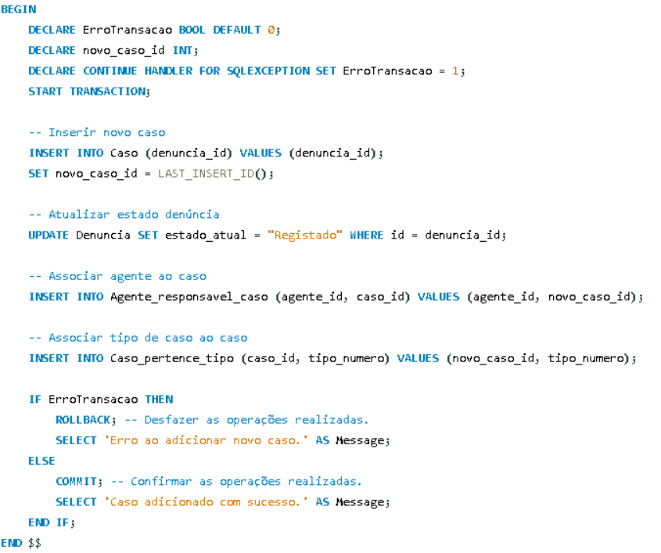
Figura 25 - Código de execução do procedure "addNovoCaso"
B. Exemplo de Função “contarCasosResolvidosAgente”
A seguinte função da Figura 26 foi criada para facilitar o trabalho da direção, nomeadamente no controlo dos agentes, contando o número de casos resolvidos para os mesmos, de forma a posteriormente reconhecer o trabalho dos mesmos com promoções, prémios, etc.
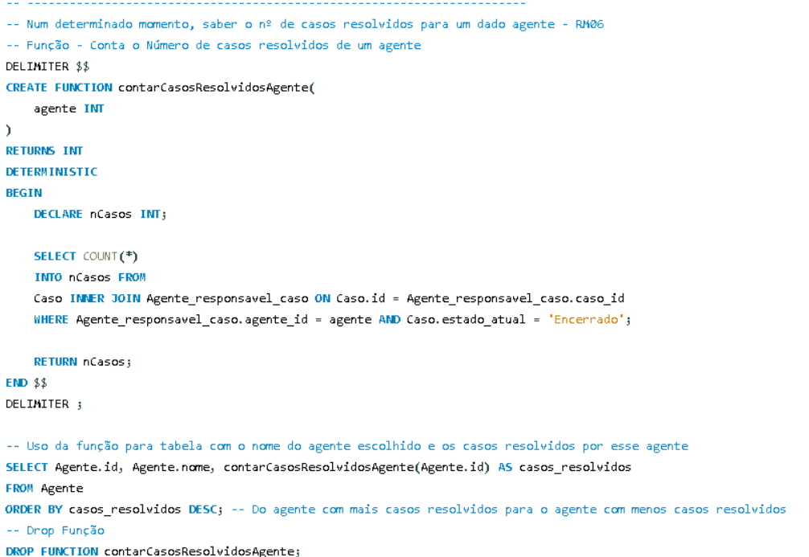
Esta função, recebendo um “id” de um agente irá devolver o número de casos dados como “Encerrado” na sua coluna “estado” de um determinado agente, através do “COUNT” de registos de casos encerrados, dos quais o agente faz parte, dado pelo “INNER JOIN” e posterior “WHERE”.
Figura 26 - Código da função "contarCasosResolvidosAgente" e exemplos de uso

C. Exemplo de Gatilho “atualizarCargoAgente”

Para atualização de cargo automático dos Agentes baseado no número de casos resolvidos de cada um, foi criado um gatilho (Figura 27) que faz uso da anterior função da Figura 26. Isto facilitará a premiação imediata dos agentes após o encerramento de um caso que o englobe. O uso deste gatilho dependerá da situação da agência e obviamente não substituíra o controlo manual da direção sobre os agentes. Os números do limite são meramente exemplares, para facilitar testes sobre o gatilho.

Relativamente ao funcionamento do mesmo, ele será chamado após uma atualização do Caso, mais especificamente na atualização do seu estado para Encerrado, fazendo o uso do “NEW” e “OLD” para verificar se houve alteração do mesmo dentro do gatilho. De seguida, iremos atualizar a tabela do Agente, apenas dos respetivos agentes associados ao caso (na condição “WHERE id IN”), mudando o seu cargo ou mantendo o mesmo dependendo do seu número de casos resolvidos e respetivo cargo anterior.

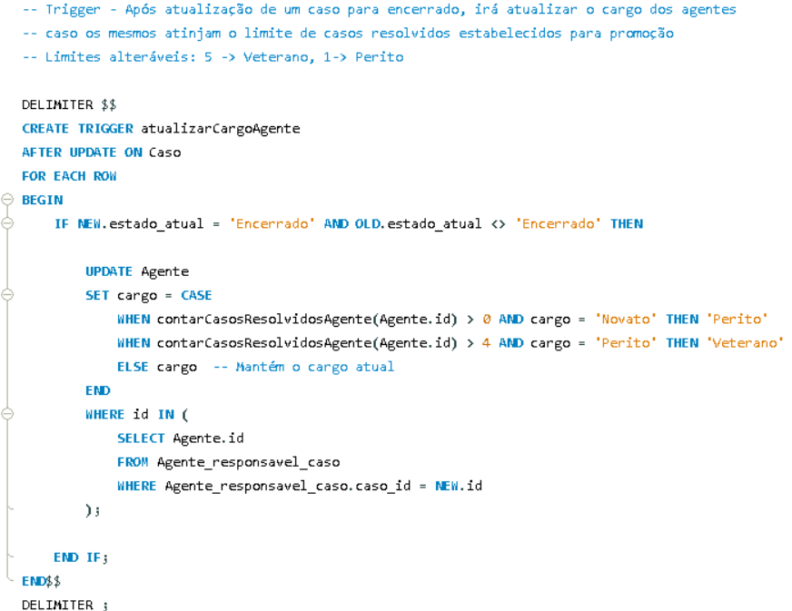
Figura 27 - Código do gatilho "atualizarCargoAgente"
6. Conclusões e Trabalho Futuro

Durante este projeto, realizamos um trabalho detalhado e abrangente na construção da base de dados para a agência de detetives "Secret Story". Na primeira fase, focamos na análise das necessidades operacionais e de gestão da informação da agência, com o objetivo de desenvolver um sistema sólido e bem integrado que suportasse eficientemente o processamento de casos, a gestão de agentes, clientes, evidências, suspeitos e outros elementos críticos para as atividades da agência.

O processo de modelação começou com o levantamento detalhado dos requisitos, resultando num modelo conceitual que identificou as principais entidades, atributos e relacionamentos necessários para representar o domínio da agência de detetives. De seguida, avançamos para a elaboração do modelo lógico, que serviu de base para a implementação física da base de dados. Durante a modelagem conceptual e lógica, mantivemos sempre em mente os requisitos iniciais e o propósito da base de dados, realizando validações frequentes para garantir que os requisitos eram seguidos.

Na segunda fase do projeto, focamos na implementação física da base de dados em SQL. Usamos os modelos conceptuais e lógicos definidos na primeira fase para criar a infraestrutura de informação que a agência necessitava. O sistema foi implementado com sucesso, e todos os dados foram populados conforme o previsto, incluindo centros, agentes, clientes, telemóveis de clientes, denúncias, tipos de casos, casos, suspeitos e evidências.

Ao longo do projeto, foram identificados diversos aspectos positivos e negativos. Entre os aspectos positivos, destaca-se a aderência aos requisitos funcionais e operacionais definidos inicialmente, garantindo a eficácia no suporte às atividades da agência. A modelagem conceptual e lógica forneceu uma base teórica sólida, que facilitou a implementação física da base de dados em SQL.

Com a base de dados implementada, identificamos algumas áreas para melhorias futuras. Desenvolver ferramentas automatizadas para facilitar a inserção e atualização de dados poderia reduzir a carga de trabalho manual e minimizar erros. Implementar medidas adicionais de segurança para proteger os dados sensíveis, especialmente as informações confidenciais sobre clientes, casos e evidências. Melhorar os tipos de dados como por exemplo, aumentar o tamanho máximo das passwords dos clientes.

Em resumo, estamos confiantes de que a base de dados desenvolvida para a agência de detetives "Secret Story" está bem alinhada com os objetivos estabelecidos e pronta para sustentar eficazmente todas as atividades operacionais da agência. O sistema implementado oferece uma infraestrutura de informação robusta e funcional, que facilitará a gestão de investigações, casos e a tomada de decisões estratégicas. Com as melhorias sugeridas, esperamos aumentar ainda mais a eficiência e eficácia do sistema, garantindo que ele continue a atender plenamente às necessidades da agência de detetives.

Siglas e Acrónimos

Para facilitar a escrita do relatório, foram utilizadas as seguintes siglas:
- ST – Nome da agência de Detetives (Secret Story);
- BD – Base de Dados;
- ER – Entidade-Relacionamento;
- SQL - Structured Query Language;
- DBMS - Database Management System;

Bibliografia

As referências bibliográficas que nos ajudaram no decorrer deste projeto foram:

- Connolly, T., Begg, C., Database Systems: A Practical Approach to Design, Implementation, and Management, Addison-Wesley, 6ª Global Edition, 2015. (Acessado online em 2024 no site https://www.cherrycreekeducation.com/bbk/b/Pearson_Database_Systems_A_Practical_Approach_to_Design_Implementation_and_Management_6th_Global_Edition_1292061189.pdf)

Anexos

- Anexo 1 (Reunião_SecretStory.pdf) – Parte da ata da reunião com os diretores e subdiretores, sobre os requisitos para a base de dados da agência;
- Anexo 2 (ST_Creates) – Script SQL com as criações da base de dados e tabelas;
- Anexo 3 (ST_Permissions) – Script SQL com criações de users, roles e suas permissões;
- Anexo 4 (ST_Sets) - Script SQL com povoamento da base de dados;
- Anexo 5 (ST_Queries) – Script SQL com interrogações/queries dadas por procedimentos, gatilhos, funções e vistas;
- Anexo 6 (ST_Indexes) – Script SQL com índices criados
- Anexo 7 (ST_ActionsExamples) – Script SQL com possíveis ações de povoamento, modificação e gerência da base de dados;
- Anexo 8 (Pasta InsertProgram) – Pasta com o programa desenvolvido em C de inserção de clientes na Base de Dados

